2 | 心 灵 鸡 汤 | 心 灵 驿 站
2 | 心灵驿站 第8期 责任编辑： 胡 程 投稿邮箱cdnyxinli@163.com

心灵鸡汤  -----机电工程分院 马文 |  | 爱，更需要复制—粘贴  ———经济管理分院 汪艳君  “粉身碎骨浑不怕，要留清白在人间。”那是告诉我们要坚贞；“沉舟侧畔千帆过，病树前头万木春。”那是告诫我们要相信未来；“落红不是无情物，化作春泥更护花。”那是提醒我们要用爱去对待身边的人和事……的确，我们的生活需要爱，爱需要复制——粘贴。  著名作家白朗宁曾说过这样一句话：“他对她微微一笑，她对他回眸一笑，生命便突然复苏。”是的，爱的力量是无境止的。2008年的5.12地 震震惊了全中国，震撼了全世界。当地震消息传通后，无数的人民解放军赶赴灾区抗震救灾。他们将自己的生死置之度外，他们似强健的雄鹰拼命的舞动着那双硬朗 的翅膀翱翔在烈日炎炎的天空中；无数的医护人员奔赴灾区抗震救灾，他们奋不顾身，夙兴夜寐的工作着，为的是能够拯救更多的生命。他们似奔腾的骏马，英姿飒 爽地奔驰在广袤无垠的大草原上；无数的志愿者源源不断地赶往灾区，他们勇敢、坚强、努力地工作着，为的是能够给更多被困人员生的希望……“轻灾区救重灾 区”，四川老乡用纯朴的话语吐露了自己内心的善良，表现出中华儿女优良的传统美德。无数轻灾区灾民不顾自家灾情奋不顾身投入到重灾区的抗震救灾中，有的救 人，有的帮助照看病人……  无数志愿者也相继赶赴重灾区物资…。在灾难中，北川中学的谭千秋老 师为了拯救自己的学生，毅然将自己的学生藏在讲台桌下，用自己伟大的臂膀保护着学生…，最终……却英勇牺牲了自己宝贵的生命。他用行动证实了爱的力量。地 震中有一位伟大的母亲将自己幼小的孩子拥在自己的怀中，她用自己的乳汁和鲜血维持着自己孩子的生命而自己却永远的离开了这个五彩斑斓的世界。无数来自五湖四海的朋友用行动证明了爱的力量，他们有的捐钱，有的捐物，有的……其中有一位令我敬佩的老爷爷，他那时已年过花甲，家居深远的山里。他为了帮助灾区人民把家里最好的大米挑了两担从山里一路步行到灾区……多么可爱的人啊……  我们慈祥敬爱的温家宝总理在北川中学的教室黑板上写出这样四个大字：“国难兴邦。”的确，“凝聚产生力量，团结诞生兴旺”。因为有爱，才有了被困地下7天仍活着的奇迹；因为有爱，才有了灾区人民精神抖擞抗震灾区的信心；因为有爱，才有了今天灾区人民的幸福生活；因为有爱，才有了……  有这样一则寓言故事：生活在汪洋大海中的鱼儿说：“没有人知道我在流泪，因为我活在水里。”而海水却说：“我知道你在流泪，因为你活在我的心里。”是的，我们的生活需要爱。著名的导游李美娜用自己的经历证明了做导游不是吃青春饭的事实，证实了生活中需要爱。45岁的李美娜是2009年的劳动模范，她从事导游工作20多年，对待每一位游客都像对待自己的亲人一样。既热情，又有耐心，更重要的是她体贴人。一次，她带领的一个旅游团在路途中车坏了无法前进，她为了能让自己的游客不受饿，自己掏钱到距游客很远的饭店替他们买饭，来回3个多小时的山路并没有阻挡她一心为别人服务的决心，她将自己有限的生命投入到了无限为人民服务的决心。当她身患癌症时，她带过的无数游客亲自去看望她，鼓励她……在游客和朋友的关心、鼓励下，她坚强地战胜了病魔，重新回到了自己精彩的生活中。  因为有爱，才有了无数的重生；因为有爱，才有了地震中的“绿丝带”；因为有爱，才有了李连杰创造的“基金”；因为有爱，才有了王菲创立的“嫣然基金”；因为有爱，才有了中国儿女陈香梅创立的“陈香梅基金”；因为有爱才有了……  朋友！爱与被爱是相互的，我们需要爱，更多的人更需要我们的爱，让我们行动起来吧！从身边的小事做起，例如：在公交车上给人让座，利用空余时间多去看望敬老院的老人等等……用爱去关爱身边的所有人，用爱去感化身边的所有人，让我们共创一片爱的蓝天！
世界精神卫生日作为传播精神卫生的重要日子，已愈来愈来被社会各界以及国际社会所重视。它作为人与人、国与国之间交流合作、共同打造沟通心灵之旅的桥梁，在国际社会乃至全人类中起了不可估量的作用。  当今社会，纷繁复杂。人际关系的尔虞我诈、商业运作中的“机关算尽”，都会使人感到身心疲惫。那么如何缓解人们心中的焦虑、不安和郁闷的苦闷性心情呢？世界精神卫生日犹如一碗心灵的鸡汤，给人以心灵的净化、给人以一种精神上的放松。所以精神卫生日作为判断一个人是否健康起了很大的作用。那么下面的一个事例我们大家来共同探讨一下。  2009年7月25日，韩国前总统卢武铉自杀身亡。事后不久，专家成立了心理研究小组对这位曾影响全韩国的总统进行“会诊”，来帮助警方破案。首先，案发前的当天早晨，他支开了身边的警卫人员，当发现他本人时，已经逝世。二、家人在其房间内发现一封简短的遗嘱，在综合考虑他的身份地位和以往重大影响的事件。专家组推测他是自杀。原因很简单，身前一直以“清廉”著称的他在晚年时因夫人受贿一事而被捕并讯问。可以说是晚年不保、自杀成了他最佳的选择。  从综上所述中我们不难看出这其中的蹊跷。身为前总统的他在面对国人的鄙夷和不解中承受了巨大的痛苦，给心理带来了极其大的负面影响，他不能从中解脱出来，并不能使自己脱离苦海。这是一个活生生的例子，倘若当时的他怀有一颗真诚而善良的心向国人解释一下，哪怕是一句也好，国人也会相信这位前总统，但是他没有。可见，心理精神健康对一个人有多么大的影响。所以，我们应该积极地多举办一些活动，让更多的人走出痛苦以及苦闷的阴影。现在，世界精神卫生已逐渐成为一个世界性的难题，大多数的人们都会因为曾经发生过的事而出现不同程度的心理阴影。 | 现在，世界精神卫生已逐渐成为一个世界性的难题，大多数的人们都会因为曾经发生过的事而出现不同程度的心理阴影。  对此，世界各国正努力合作，加强交流、积极并热情的倡导人们参加各种心理活动。而这些将会对人们产生巨大的、正面的影响。那么是不是单靠举办一些类似的心理活动就会解决人体呢？ 下面我们就来探讨一下 。  纵观人们的心理疾病，都有一个通病。那就是由相当大的 社会因数掺杂在里面。当世界的年轮进入21世纪，在这个知识、经济呈爆炸的时代中，人们的心理易被金钱、权力、欲望等不良心理问题所吞噬；易发生扭曲。想要让人们的心理犯罪呈下降趋势，那么势必要从社会角度入手。  现在，在这个风云巨变的时代，在南北差距扩大的今天，富人愈富、穷人愈穷。人们的社会地位也发生着变化。有的人被金钱欲望所支配，而开始走向犯罪。而这些，都是心理极度扭曲所形成。国家应扩大中等收入者的比例，那么相对应的心理失衡就会得到缓解，人们才会真正的健康。  而10月10日世界精神卫生虽然比不上上述的那么大的作用，但它对人们的贡献是功不可没的。作为一个世界平台，它所扮演的角色是让全世界人们都参与到其中，让更多的人得到心灵的净化与提升。而不是被当作一种发泄心中不满、愤恨的平台。  总而言之，世界精神卫生日在很大程度上对人类社会起着不可忽视的作用。重要的是这种对人们作贡献的精神，那么从这个意义上来讲，它就是一碗心灵的鸡汤，一个人们心灵上的归宿地！
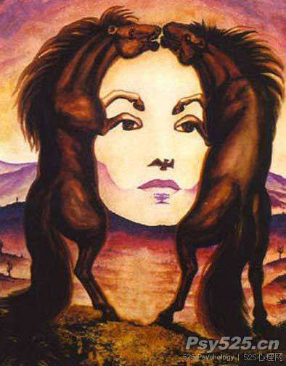
① ②

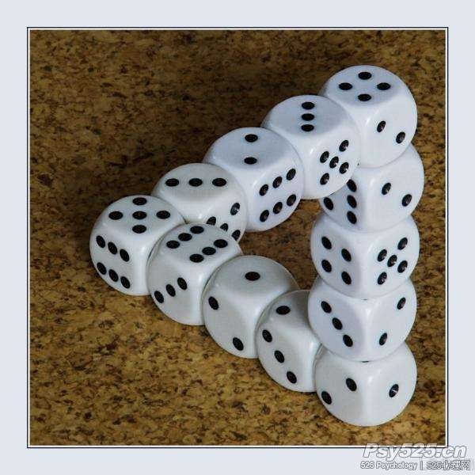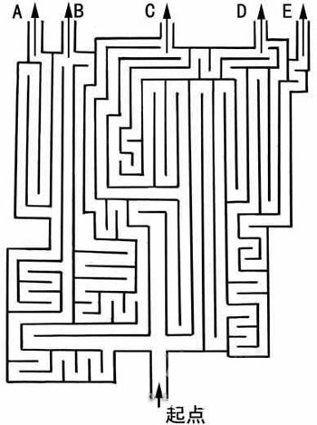
③ ④

